**景德镇市扶贫办公室**

部门2019年度部门决算

目 录

**第一部分 景德镇市扶贫办公室部门概况**

一、部门主要职责

二、部门基本情况

第二部分 2019年度部门决算表

一、收入支出决算总表

二、收入决算表

三、支出决算表

四、财政拨款收入支出决算总表

五、一般公共预算财政拨款支出决算表

六、一般公共预算财政拨款基本支出决算表

七、一般公共预算财政拨款“三公”经费支出决算

表

八、政府性基金预算财政拨款收入支出决算表

九、国有资产占用情况表

第三部分 2019年度部门决算情况说明

一、收入决算情况说明

二、支出决算情况说明

三、财政拨款支出决算情况说明

四、一般公共预算财政拨款基本支出决算情况说明

五、一般公共预算财政拨款“三公”经费支出决算

情况说明

六、机关运行经费支出情况说明

七、政府采购支出情况说明

八、国有资产占用情况说明

九、预算绩效情况说明

第四部分 名词解释

**第一部分 景德镇市扶贫办公室部门概况**

一、部门主要职能

景德镇市扶贫办公室为正县级市政府工作部门。主要职责是：贯彻执行党和国家及省委、省政府、市委、市政府有关扶贫开发和移民工作的方针、政策；拟订全市扶贫开发和移民工作的政策并组织实施；负责全市扶贫开发和移民统计监测工作。拟订全市贫困地区扶贫开发规划和年度工作计划并组织实施；负责全市扶贫开发和移民项目的管理；参与制定全市扶贫开发和移民资金使用管理办法；负责全市扶贫资金分配；按规定会同有关部门管理使用移民资金；组织党政机关和社会各界开展定点扶贫和对口帮扶工作。协助全市贫困地区开展对外联络；完成市委、市政府交办的其他任务。

二、部门基本情况

景德镇市扶贫办共有预算单位1个。编制数为25人，其中行政编制10人、全额补助事业编制15人；实有人数14人，其中在职人数为14人，包括行政人员3人、全额补助事业人员11人。

**第二部分 2019年度部门决算表**

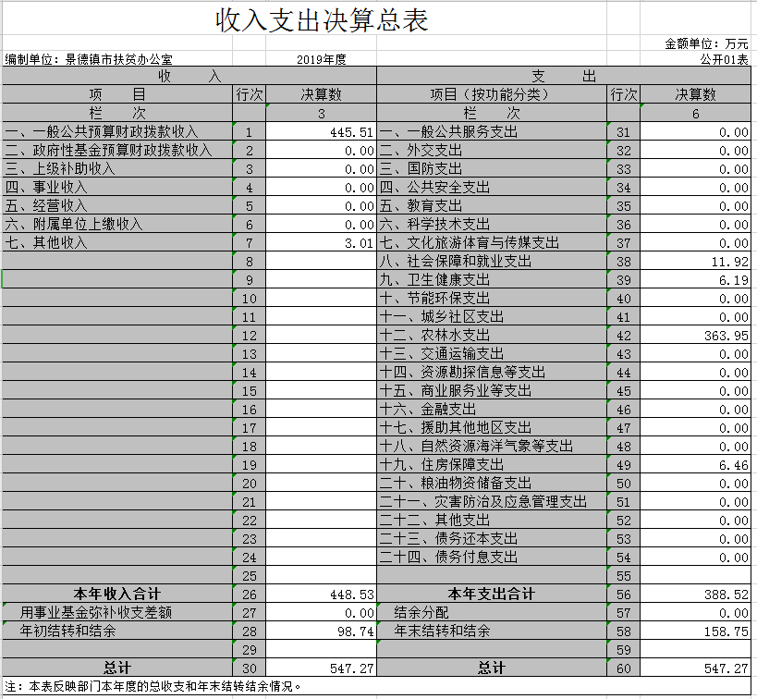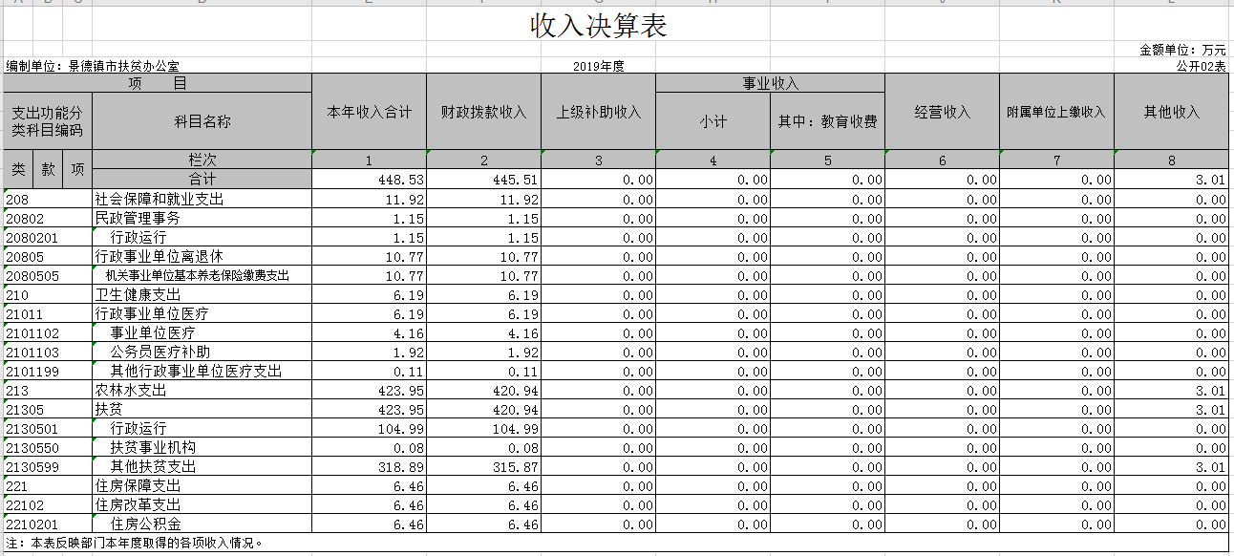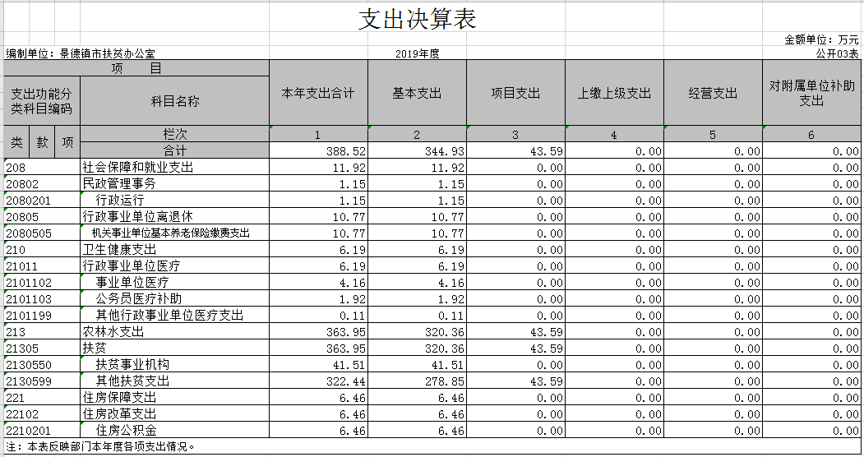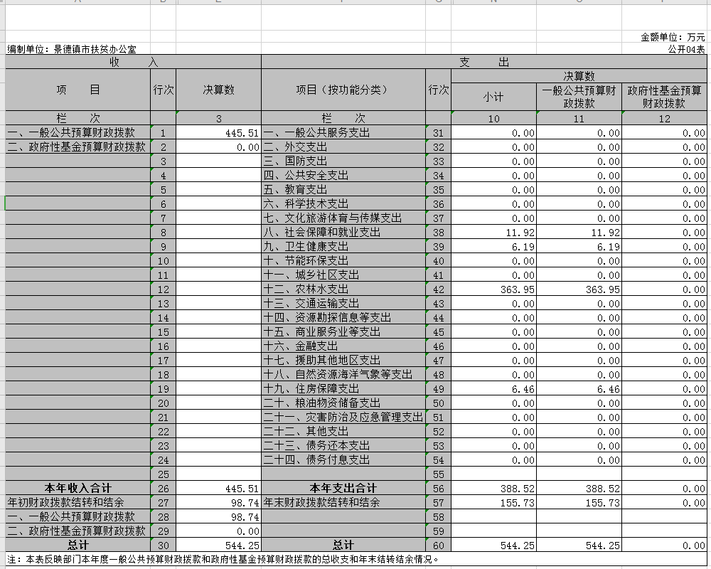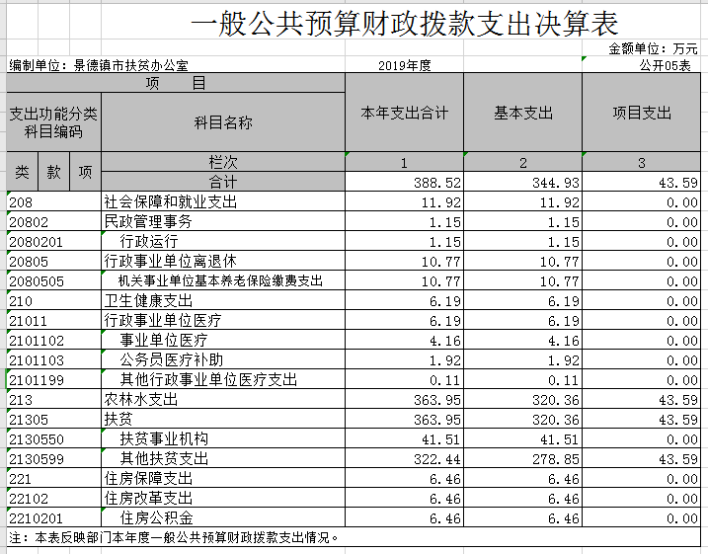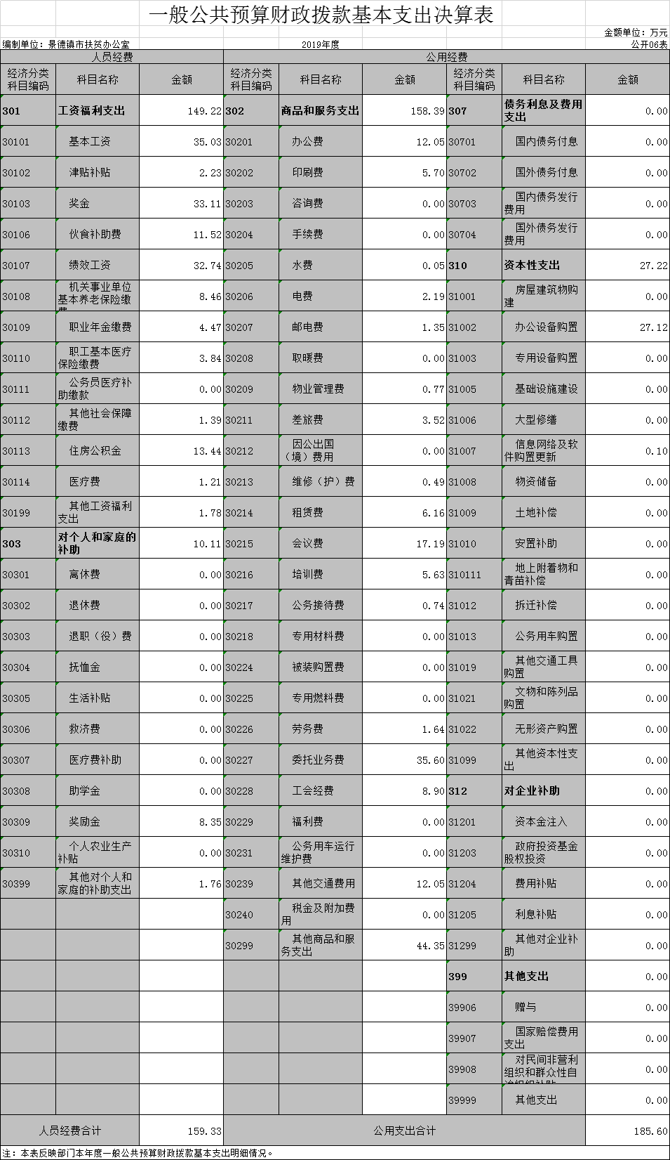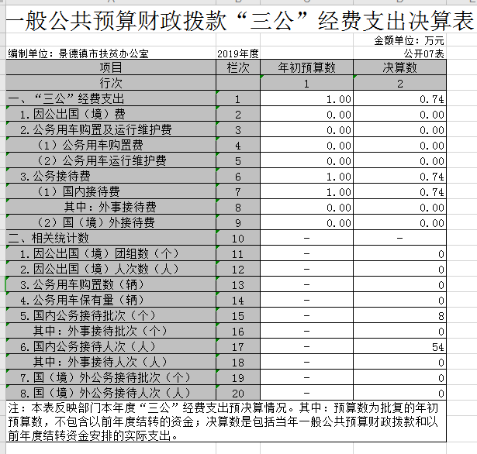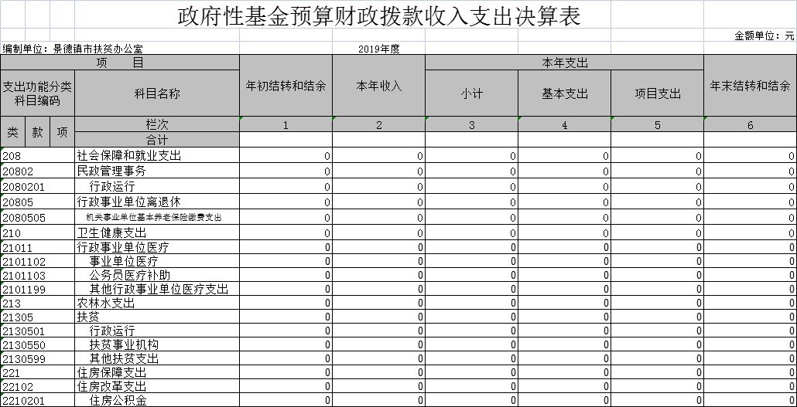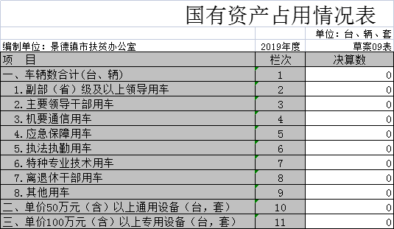

**第三部分 2019年度部门决算情况说明**

一、收入决算情况说明

本部门2019年度收入总计547.27万元，其中年初结转和结余98.74万元，较2018年增加57.31万元，增加58.04%；本年收入合计448.53万元，较2018年增加157.41万元，增长35.09%，主要原因是：由于机构改革，我办升格为政府工作部门，工作职能和人员增加，并承担了部分全市性的中心工作。

本年收入的具体构成为：财政拨款收入445.51万元，占99.32%；事业收入0万元，占0%；经营收入0万元，占0%；其他收入3.01万元，占0.68%。

二、支出决算情况说明

本部门2019年度支出总计547.27万元，其中本年支出合计 388.52万元，较2018年增加154.73万元，增加39.82%，主要原因是：支出增加；年末结转和结余158.75万元，较2018年增加60.01万元，增加37.80%，主要原因是：年末结余增加。

本年支出的具体构成为：基本支出344.93万元，占88.78%；项目支出43.59万元，占11.22%；经营支出0万元，占0%；其他支出（对附属单位补助支出、上缴上级支出）0万元，占0%。

三、财政拨款支出决算情况说明

本部门2019年度财政拨款本年支出年初预算数为121.13万元，决算数为128.46万元，完成年初预算的107.88%。其中：

（一）社会保障和就业支出年初预算数为14.21万元，决算数为11.92万元，完成年初预算的83.88%，主要原因是：正常开支。

（二）卫生健康支出年初预算数为6.19万元，决算数为6.19万元，完成年初预算的100%，主要原因是：按预算支出。

（三）住房保障支出支出年初预算数为6.46万元，决算数为6.46万元，完成年初预算的100%，主要原因是：按预算支出。

（四）农林水支出年初预算数为949.52万元，决算数为363.95万元，完成年初预算的38.32%，主要原因是：预算和决算的差额，是因为市级财政扶贫资金650万元通过与财政部门联合行文方式下达，实际年初预算完成率为100%。

四、一般公共预算财政拨款基本支出决算情况说明

本部门2019年度一般公共预算财政拨款基本支出128.46万元，其中：

（一）工资福利支出149.22万元，较2018年增加45.44万元，增加30.45%，主要原因是：由于机构改革，我办人员增加。

（二）商品和服务支出158.39万元，较2018年增加45.7万元，增加28.85%，主要原因是：由于机构改革，机构职能和人员增加，并承担了部分全市性的中心工作；市脱贫攻坚专项巡视整改工作领导小组办公室设在我办，并抽调全市部分单位工作人员集中办公。

（三）对个人和家庭补助支出10.11万元，较2018年减少5.32万元，减少52.62%，主要原因是：由于科目调整，金额调整到工资福利支出中。

（四）资本性支出27.22万元，较2018年增加25.32万元，增长93.01%，主要原因是：由于机构改革，我办人员增加，市脱贫攻坚专项巡视整改工作领导小组办公室设在我办，并抽调全市部分单位工作人员集中办公，新购办公设备。

（五）对企业补助43.59，较2018年增加43.59万元，增长100%，主要原因是：由于机构改革，我办升格为政府工作部门，各类挂点帮扶支出有增长。

五、一般公共预算财政拨款“三公”经费支出决算情况说明

本部门2019年度一般公共预算财政拨款“三公”经费支出年初预算数为1万元，决算数为0.74万元，完成年初预算的74%，决算数较2018年减少17.63万元，减少95.97%，其中：

（一）因公出国（境）支出年初预算数为0万元，决算数为 万元，完成年初预算的0%，决算数较2018年增加0万元，增长0%。决算数较年初预算数增加的主要原因是：无支出。

（二）公务接待费支出年初预算数为1万元，决算数为0.74万元，完成年初预算的74%，决算数较2018年减少15.11万元，减少95.33%。决算数较年初预算数增加的主要原因是：2019年度公务接待减少。

（三）公务用车购置及运行维护费支出0万元，其中公务用车购置年初预算数为0万元，决算数为0万元，完成年初预算的 0%，决算数较2018年增加0万元，增长0%。决算数较年初预算数增加的主要原因是：无支出；公务用车运行维护费支出年初预算数为0万元，决算数为0万元，完成年初预算的100 %，决算数较2018年减少100%。决算数较年初预算数增加0的主要原因是：无支出。

六、机关运行经费支出情况说明

本部门2019年度机关运行经费支出159.33万元（与部门决算中行政单位和参照公务员法管理事业单位一般公共预算财政拨款基本支出中公用经费之和保持一致），较年初预算数增加79.09万元，增加49.63%，主要原因是：由于机构改革，我办升格为政府工作部门，机构职能和人员增加，并承担了部分全市性的中心工作。

七、政府采购支出情况说明

本部门2019年度政府采购支出总额27.22万元，其中：政府采购货物支出27.22万元、政府采购工程支出0万元、政府采购服务支出0万元。授予中小企业合同金额0万元，占政府采购支出总额的0%，其中：授予小微企业合同金额0万元，占政府采购支出总额的0 %。

八、国有资产占用情况说明

截止2019年12月31日，本部门国有资产占用情况从车辆数为0辆。单位价值50万元以上通用设备29台（套）；单位价值100万元以上专用设备120台（套）。

九、预算绩效情况说明

(一) 绩效管理工作开展情况。

 根据预算绩效管理要求，我部门对2019年度一般公共预算项目支出情况开展绩效自评，其中一级项目2个，共涉及资金750万元。委托第三方对“景德镇市扶贫专项资金”开展绩效评价，涉及一般公共预算支出650万元。从评价情况来看，景德镇市扶贫专项资金项目立项材料规范完整，设有绩效目标且较合理，项目资金及时下达到位；项目实施有制度保障，能规范执行。县（市、区）137个扶贫项目均在计划时间内完成，共可带动贫困户6668人，项目实施中充分宣传了扶贫政策，通过健全智志双扶机制、奖勤罚懒等机制促进扶贫项目的持续稳定发展。

(二)部门决算中项目绩效自评结果。

我部门今年在本级部门决算中反映景德镇市扶贫专项资金项目绩效自评结果。

景德镇市扶贫专项资金项目绩效自评综述:根据年初设定的绩效目标，景德镇市扶贫专项资金项目绩效自评得分为88.11分。项目全年预算数为650万元，执行数为650万元，完成预算的100%。主要效果: 一是实施产业扶贫项目117个，实施基础设施建设项目20个，均按时完工验收。二是带动贫困户6668人。

**第四部分 名词解释**

（一）财政拨款：指市级财政当年拨付的资金。

（二）事业收入：指事业单位开展专业业务活动及辅助活动取得的收入。

（三）行政运行：反映行政单位（包括参公单位）的基本支出。

（四）“三公经费”：反映财政拨款安排的因公出国（境）费、公务用车购置及运行费和公务接待费。其中，因公出国（境）费反映单位公务出国（境）的国际旅费、国外城市交通费、住宿费、伙食费、培训费、公杂费等支出；公务用车购置及运行费反映单位公务车辆购置支出（含车辆购置税）及租用费、燃料费、维修费、过桥过路费、保险费、安全奖励费用等支出；公务接待费反映单位按规定开支的各类公务接待（含外宾接待）支出。

（五）机关运行经费：为保障行政单位（含参照公务员法管理的事业单位）运行用于购买货物和服务的各项资金，包括办公及印刷费、邮电费、差旅费、会议费、福利费、日常维修费、专用材料及一般购置费、办公用房水电费、办公用房取暖费、办公用房物业管理费及其他费用。